高精地图要求：
- 精度要求：
覆盖一定范围的城区、高速及城快速路，具体范围请参考附件（TBD)：需要包含完整的JCT匝道与IC进出匝道，匝道开始和结束的位置为收费站或与匝道相连的第一个路口处。
HD map 数据按照国家法规要求，集成高精度偏转插件，满足法规要求。
偏转前的 HD map 数据精度，普通场景相对精度应达到10cm, 20cm，绝对精度50cm,1m，隧道2m，偏转后地图数据精度能够与偏转前保持一致；
静态基础地图制作准确性：数据项有无或数值大小与实际采样时刻的信息不符（或小于上述精度）的错误概率＜0.01%；数据项在空间几何位置顺序／逻辑上与实际采样时刻的信息不符的错误概率＜0.001%；不应出现与交通规则或事实逻辑相违背的严重错误。.
曲率（2sigma)≤0.00001;
航向（2sigma)≤0.000001°;
横坡（2sigma)≤0.1";
纵坡（2sigma)≤0.1";
要素正确率应达到99.5%。

2.元数据播发需求
EHP应根据地图数据库以及定位系统的要求，基于ADASIS V3协议将数据发送给EHR/ADAS系统。
EHP输出信号应该在地图所在ECU初始化完成（传感器、定位模块就绪）5秒以内发出信号。
EHP应基于双方定义的协议进行如下信息的类型给EHR端：Position,Profile, GlobalData, ProfileControl,PathControl 以及相应的扩展数据。
EHP 所发送主 path id固定为8，且 path．数据按与主path夹角从小到大顺序发送。
EHP设计路径树时采用预先创建缓存来提高效率，路径树的创建规则如下所示：+
初始化：构建车辆前方3km，全路径预测树，根据深度优先的机制遍历＋
a．行进中：每前进1km，向前构建新的1km路网，添加到路径树
b．优先原则：目前pathID继承原则采用主路优先、等级相同时左侧优先的原则～
c．删除机制：当行驶过该路口超过100m后，路口相关的子路径移除路径树

信号 | 描述 | 准确率
Position | 定位、绑路结果 | 99.99%
Path control | Path控制 | 99.99%
Profile control | Profile控制 | 99.99%
Lane model | 车道模型 | 99.99%
Lane connectivity | 车道连接关系 | 99.99%
Node turn angle | 道路分叉 | 98%
Curvature | 曲率 | 98%
Speed limit | 车道限速 | 98%
Form of way | 道路形态 | 98%
Slop | 坡度 | 98%
Global data | 地理围栏数据 | 99.99%
Dynamic data | 动态围栏数据 | 98%
Switch data | SD相关数据、route数据 | 99.99%

3.元数据要素需求
全国高速、城区快速路和高架路等结构化道路HD map数据要素
具体参考：ADCU3(DX11)-SWRT-2023-07-28.xlsx 中数据信号表

补充：
地理围栏判断要求
乙方应结合定位信息输出当前车辆是否在地理围栏内，正确判断率应大于99.9%，地理围栏的误报率应该小于0.1%（车辆不在地理围栏里面，而地图判断车辆在围栏里）。。
地图系统通过isGeoFencingCurr 信号发送当前位置的地理围栏状态。如果不在地理围栏内，地图系统通过FencingCurrReason 信号应该提供当前不在地理围栏内的原因。
地图系统除了通过isgeofencingcurr信号发送当前位置的地理围栏状态外，还需要发送前方 2km 内最近的两个地理围栏信息。信号FencingEdgeA 代表前方第一个地理围栏信息，信号 FencingEdgeB 代表前方第二个地理围栏信息。
当同一空间范围有多个地理围栏类型，需要按照优先级进行输出。

4. 数据正确性验证要求
为快速定位问题，理解元数据格式，需要提供一套可视化地图软件以及对应数据，
- 可静态查看元数据各属性，行点描画、属性显示、拓扑连结等
- 可动态接收EHP发出的数据，行点描画、属性显示、拓扑连结等，可暂停、可数据导出等

特殊场景问题：
问题点
车道分歧点transit
车道汇入Transit
分歧点道路抽象
多车道抽象
定位异常问题
offset不连续

- 车道分歧点：
需求：分歧道路必须保证有一个continue车道，其他为split车道，continue车道选择顺序：不跨实际车道线；多条不跨实际车道线的下，根据道路等级、方向进行综合选择 （如下图：1=continue；3=split）
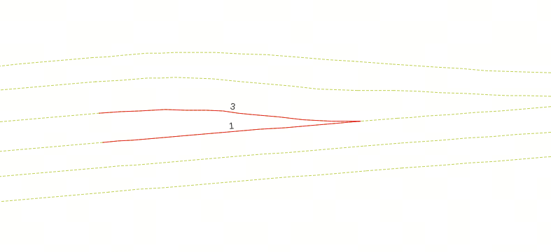
以下是有问题的：
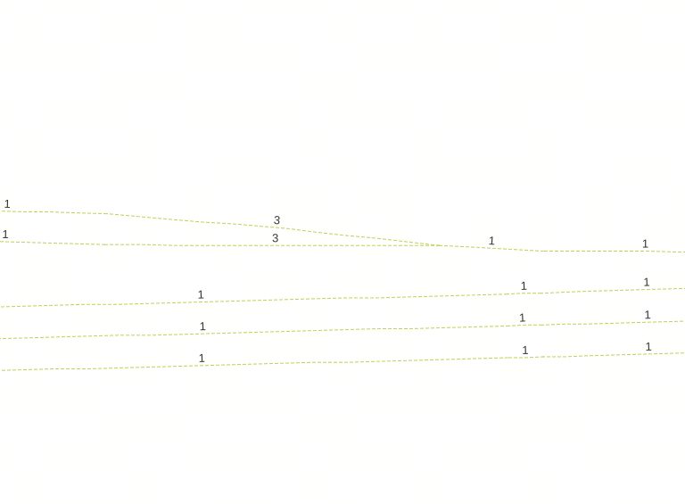

- 车道汇流点：
需求：汇流道路必须保证有一个continue车道，其他为close车道，continue车道选择顺序：不跨实际车道线；多条不跨实际车道线的下，根据道路等级、方向进行综合选择 （如下图：1=continue；2=merge）
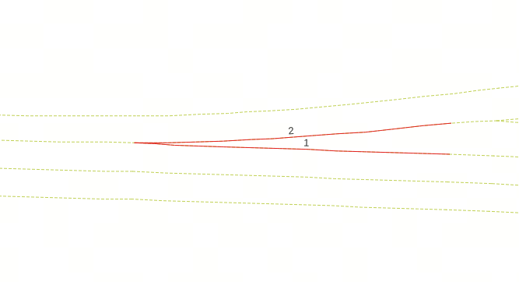
- 分歧点道路抽象
根据实际通行方向，超宽车道抽象为两条link
原始：

建议抽象结果：
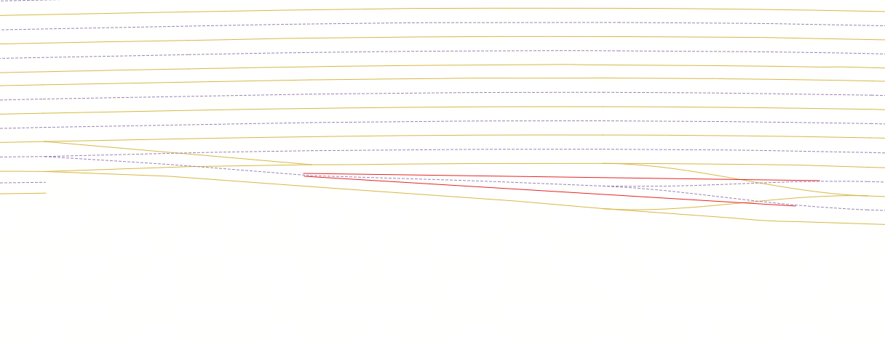
- 道路边线交叉
两条车道变现不会交叉，如下图是有问题的
215226的边线为：813080、813081
216492的边线为：813138、813136
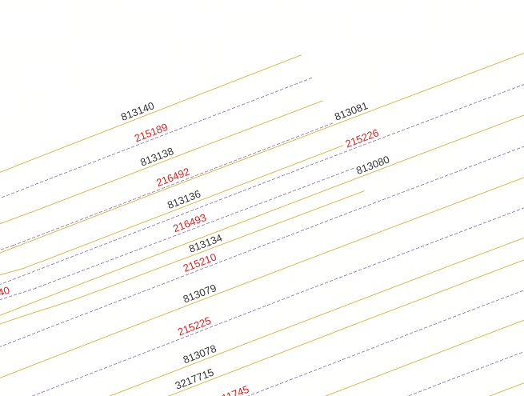

定位异常问题
